2025年上海工程技术大学运动会
群体项目竞赛细则

（一）教工八段锦
每支队伍18人，不限男女，须有一位副处（职）级及以上领导；如总人数少于18人，少一人总分扣0.5分，以此类推。人数不足10人，可参加展示，不予评奖。
内容为组委会统一发布的八段锦版本；
要求服装统一整齐；姿势正确、优美，动作规范、有力，部位准确，动作连贯，舒展大方；全队整体动作整齐一致；精神状态：精神饱满、振奋；队形整齐（包括进、退场）。
（二）拔河
参赛每队6男4女，场地为宽1.8M的长形室外硬地，中心线向左右各2M处画双方标志线。拔河用绳由大会提供，中心点系标志物。
裁判员发令比赛开始，发令前两队稳定持绳，拔河绳中点标志物垂直于场地中心线上。任一方将拔河绳中点标志物拔过本方标志线，裁判鸣哨判定该方胜出。
比赛对阵由组委会抽签决定，比赛半决赛前采用一局定胜负，半决赛、决赛采用三局两胜制，开始前两队须挑边确定站位方向。半决赛、决赛段，局与局之间可间歇2分钟。
（三）集体跳长绳
每队5男5女，其中1男1女摇绳；比赛采用8号腊旗绳，长度为4.8米，摇绳线相距为3.5米。比赛用绳由大会提供。
从裁判员发预备令开始摇绳，裁判员正式发令开始比赛，跳绳的8名运动员按1号到8号编号，按序跳绳，行进路线以8字形循环。
每一轮次每人限跳一次，连跳者只计一次，漏跳或逃跳作犯规论。运动员在比赛中失误时不计数，失误的运动员不重跳，由下一运动员开始继续计数。
摇绳运动员必须徒手摇绳(不准戴手套)，必须站在摇绳线后，不得踩线或越线，否则作犯规论。
比赛时间2分钟，有效次数记为团队成绩进行排名。
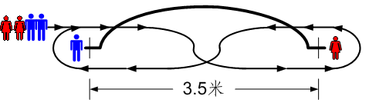

（四）定点投篮
参赛每队3男1女，大会提供统一用球，参赛者从裁判员发令开始投篮，每人计时1分钟投篮。裁判员发出结束令之前出手的投篮有效。
先从罚球线开始，此后男运动员可以在限制区外不断投篮，女运动员可任意选择投篮位置不断投篮。
首次在罚球线投进得2分，以后每次投进得1分，累积计分。
踩线或越线者、超时或违反规定的入球无效。
团队成员得分总和记为团队积分，进行排序。
（五）立定跳远
运动员两脚自然分开站立，站在起跳线后，脚尖不能踩线。两脚原地同时起跳，不得有垫步或连跳动作。着地后，立即向前走出测试区，起跳时脚尖踩线（包括因垫步、连跳等动作引起的脚尖踩线）为犯规，成绩为零，着地后，向后退，以后退后的落脚点为着地点测量，如果退到无效测试区，成绩为零。
每次上场可有两次跳跃机会，两次以最大值作为本次测试结果，每人可有2次上场机会，第2次出场须重新排队。以跳跃远度（以厘米为单位，不计小数）进行排序。
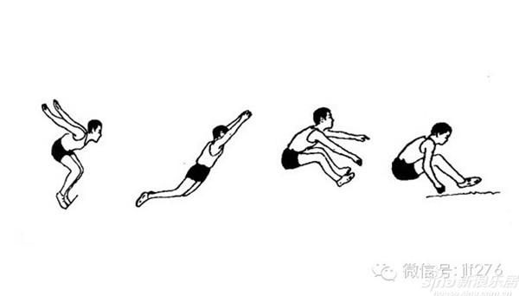
（六）飞镖
镖盘垂直悬挂在墙上，中心高度距地面1.73米，组委会统一提供飞镖及镖盘（飞镖为金属材质，不超过30厘米，重量在15克至50克之间。镖盘为圆形，分为20个楔形区域，每个区域标有分值，中心为50分，向外依次为25分及其他分值）。
投镖者站在规定的投掷线（投掷线距离飞镖板2.37米）后，双脚不能越过投掷线。投镖时身体可自然转动，但在镖出手前，脚不能踩线或越过线。飞镖扎在镖盘上对应的区域，就获得该区域的分值。若飞镖未扎在镖盘上或脱落，则不计分。若飞镖扎在两个区域的边界上，以较高分值区域计分。
比赛共进行三轮，每一轮比赛中，每位选手投3支镖，三轮9支镖的总积分记为最终成绩进行排名，比赛录取前六名。
（七）跳短绳
比赛用绳统一采用赛会专用棉麻绳，比赛以规定时间内完成跳绳次数多少进行排名，跳绳过程中可停顿，比赛时间为男生一分半，女生一分钟。
（八）大力士
比赛在一条直线赛道上进行，男子为30米，女子为20米。
同一组别使用统一标准的轮胎，不同组别的轮胎重量由组委会统一指定，通常为50-80公斤。
选手站在轮胎一侧，双手握住轮胎边缘，准备开始。听到开始信号后，选手需将轮胎沿着规定赛道翻滚前行，不能偏离赛道。在翻滚过程中，选手只能用双手推动轮胎，不能借助其他工具或外力。以轮胎完全越过终点线为比赛结束，记录选手完成比赛的时间。
采用预赛、决赛的赛制。预赛中，选手依次进行比赛，根据完成时间排名，前八名进入决赛，决赛出场顺序以预赛时间倒序排列。决赛完成时间进行排名，决出最终名次。
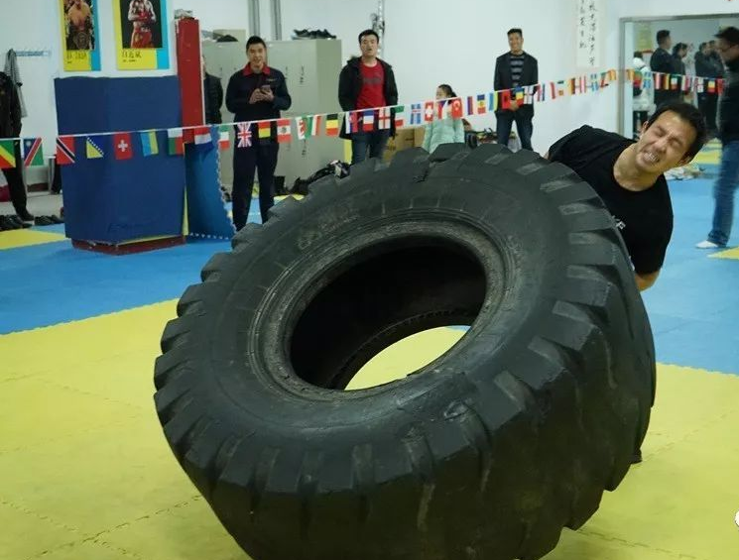

（九）自行车慢骑
比赛在在宽度为2米的直线赛道进行，赛道长度为男子30米，女子20米。参赛自行车由组委会统一提供，以保证比赛的公平性。
选手在起点线后准备，听到出发信号后，开始骑行。选手需在规定的赛道内骑行，保持自行车的平衡，速度越慢越好。骑行过程中，双脚不能着地，自行车前轮抵达终点线为比赛结束，根据选手用时长短进行名次排序。
比赛过程中，单脚着地一次，比赛总用时减掉10秒，双脚着地一次，总用时减掉30秒。比赛过程中，累计着地2次则取消比赛资格。

